Чтение буквы Оо
I тип слога | II тип слога | III тип слога | IV тип слога
Go  Nose  Dome  Stone  Close  Bone | Stop  Fox  Not  Hot  Dog  Frog | Port  For  Sport  Form  Sort | More  Bore  Store  Tore

Прочтите следующие слова
- Song, More, Close, Form, Go, Frog, Store, Stop, Sport
- Nose, Bore, Dog, For, Not, Bore, Port, Stone, Note
- Lock, Sort, Note, Tore, Rose, More, Fork, Fox, Dome
- Bone, Frog, Bore, Sport, Hot, Go, Fork, Store, Frog
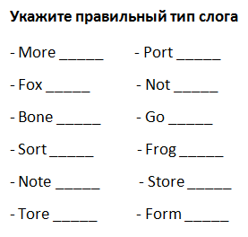

Чтение буквы Оо
I тип слога | II тип слога | III тип слога | IV тип слога
Go  Nose  Dome  Stone  Close  Bone | Stop  Fox  Not  Hot  Dog  Frog | Port  For  Sport  Form  Sort | More  Bore  Store  Tore

Прочтите следующие слова
- Song, More, Close, Form, Go, Frog, Store, Stop, Sport
- Nose, Bore, Dog, For, Not, Bore, Port, Stone, Note
- Lock, Sort, Note, Tore, Rose, More, Fork, Fox, Dome
- Bone, Frog, Bore, Sport, Hot, Go, Fork, Store, Frog

